实验 6：IPv4 地址：构造超网（无分类编址）

课程名称： 计算机网络实验 实验日期： **2022.10.14**

班 级：计科 **5** 班 姓名： 刘洋 学 号： **20202619**

**8**

**一、实验目的**

**1** 加深对构造超网的理解

**2** 认识 **IP** 地址的第三个历史阶段

**二、实验环境**

**Cisco Packet Tracer** 模拟器

**三、实验内容**

**1 构造超网**

（ **1** ）第一步：准备工作：需要构建四个超网，其 **IPv4** 地址分别为：

**192**.**168**.**16**.**0**/**25** 、 **192**.**168**.**16**.**128**/**26** 、 **192**.**168**.**16**.**192**/**30** 、

**192**.**168**.**16**.**196**/**30**。可以计算得到各网络的详细信息如下：

|  |  |  |
| --- | --- | --- |
| **192**.**168**.**16**.**0**/**25** | | |
| 最小 **IP** 地址 | 最大 **IP** 地址 | 子网掩码 |
| **192**.**168**.**16**.**0** | **192**.**168**.**16**.**127** | **255**.**255**.**255**.**128** |
| 路由器、主机可分配的地址范围：**192**.**168**.**16**.**1**-**192**.**168**.**16**.**126** | | |
| **192**.**168**.**16**.**128**/**26** | | |
| 最小 **IP** 地址 | 最大 **IP** 地址 | 子网掩码 |
| **192**.**168**.**16**.**128** | **192**.**168**.**16**.**191** | **255**.**255**.**255**.**192** |

|  |  |  |
| --- | --- | --- |
| 路由器、主机可分配的地址范围：**192**.**168**.**16**.**129**-**192**.**168**.**16**.**190** | | |
| **192**.**168**.**16**.**192**/**30** | | |
| 最小 **IP** 地址 | 最大 **IP** 地址 | 子网掩码 |
| **192**.**168**.**16**.**192** | **192**.**168**.**16**.**195** | **255**.**255**.**255**.**252** |
| 路由器、主机可分配的地址范围：**192**.**168**.**16**.**193**-**192**.**168**.**16**.**194** | | |
| **192**.**168**.**16**.**196**/**30** | | |
| 最小 **IP** 地址 | 最大 **IP** 地址 | 子网掩码 |
| **192**.**168**.**16**.**196** | **192**.**168**.**16**.**199** | **255**.**255**.**255**.**252** |
| 路由器、主机可分配的地址范围：**192**.**168**.**16**.**197**-**192**.**168**.**16**.**198** | | |

1. 第二步：构建网络拓扑：在逻辑工作空间上，分别拖动两台路由器与两台

交换机以及五台主机。如图 **1** 所示。如果交换机连接线的两个指示灯不是绿色，可以鼠标在实时模式与仿真模式之间多次切换，直至两个指示灯都呈现为绿色。

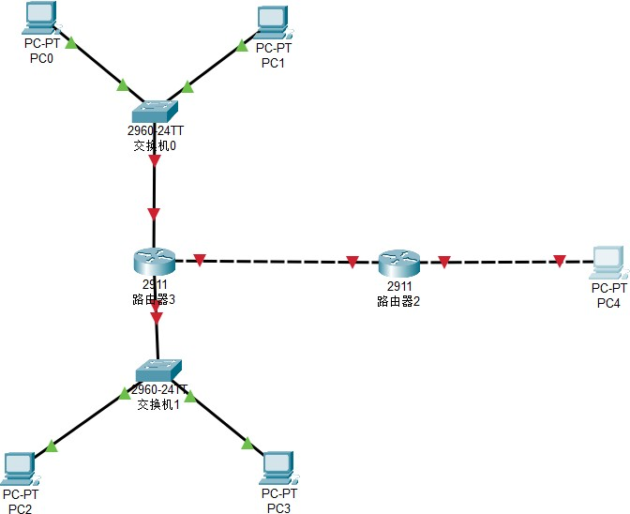

图 **1** 构建网络拓扑

1. 第三步：添加描述信息。鼠标选择描述，添加 **IP** 地址、子网掩码、默认网

关等描述信息，如图 **2** 所示。

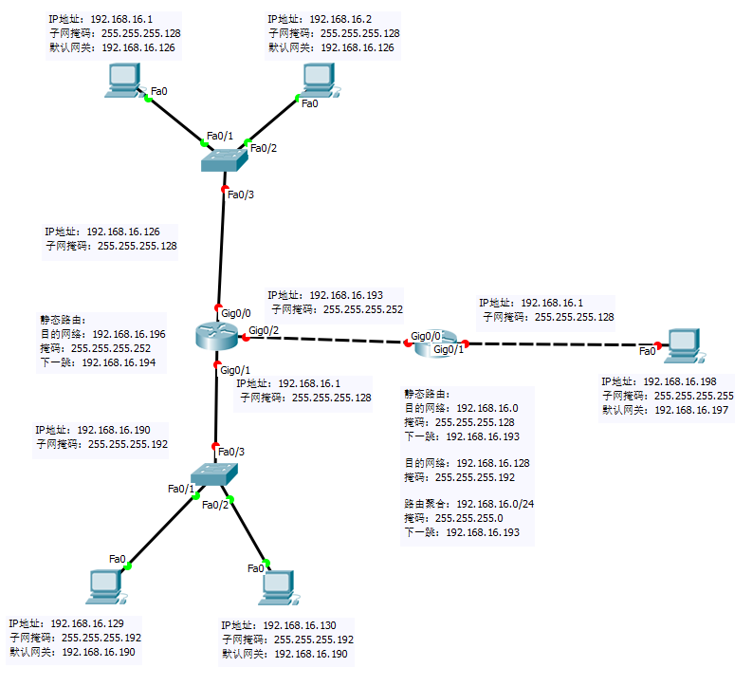

图 **2** 使用注释表明信息

1. 第四步：设置主机的 **IP** 地址：鼠标左键单击设置的设备，选择桌面，选择

**IP** 设置，分别将五台主机 **IP** 地址、子网掩码设置为表一所示的 **IP** 地址以及子网掩码，如图 **3** 所示。

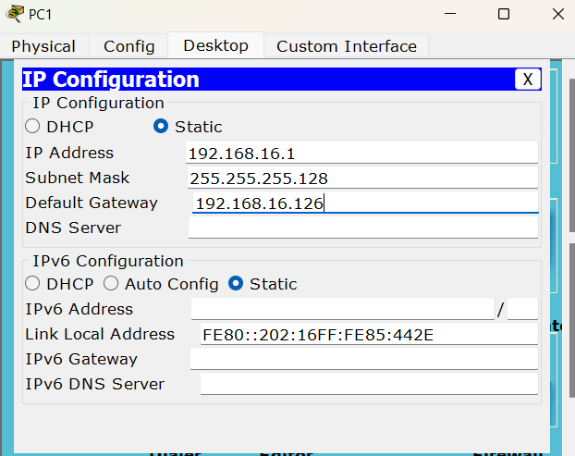

图 **3** 设置 **IP** 地址

1. 第五步：设置选项参数。鼠标点击选项，如图 **4** 所示，选择参数选择，取

消勾选部分选项，并勾选”鼠标悬停时显示各端口”。如图 **4** 所示。这对于后续的实验操作来说较为重要。

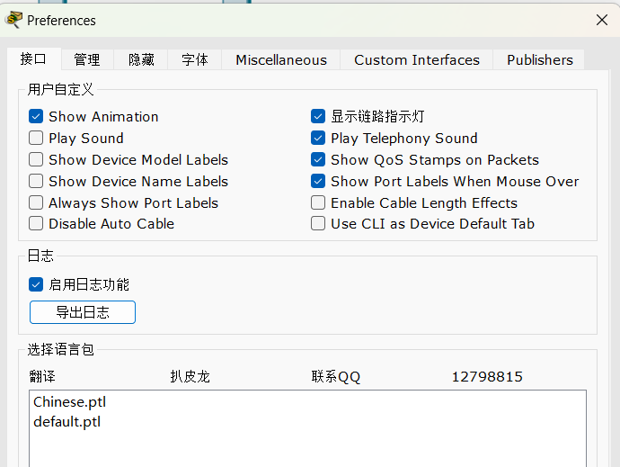

图 **4** 设置参数

（ **6** ） 第六步： 配置路由器接口。鼠标点击路由器 **1** ，选择配置，选择 **GigbitEthernet0**/**2**，将右边的端口状态设置为开，并将 **IP** 地址设置为与其相连的集线器的 **IP** 地址，子网掩码需要与该端口集线器所在的子网掩码保持一致。如图 **5** 所示。对该路由器的其他端口及其他路由器对应的端口都进行类似的

设置。各主机、路由器配置完成后总体逻辑拓扑如图 **6** 所示。

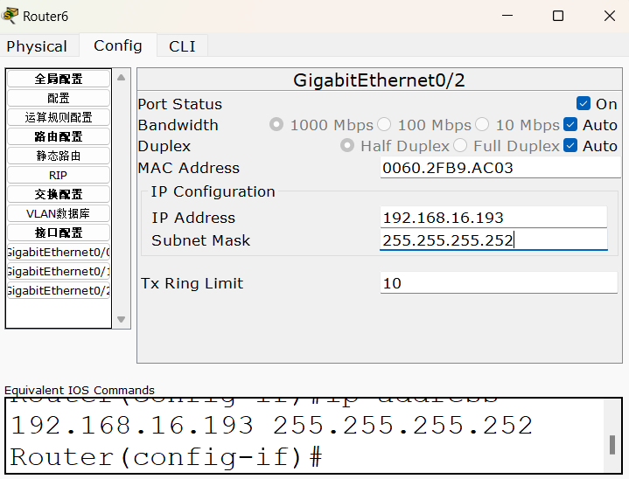

图 **5** 设置路由器端口状态

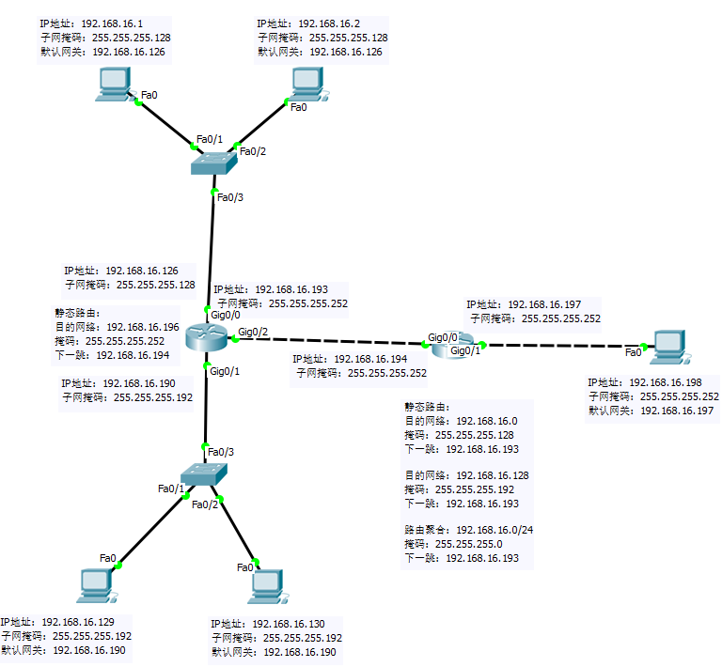

图 **6** 连通网络拓扑

1. 第七步：验证相同子网的主机之间可以进行通信。鼠标点击主机 **1**，选择桌面，选择命令提示符，如图 **7** 所示。输入”**ping 192**.**168**.**16**.**2**”，结果如

图 **8** 所示。收到回复代表主机之间可以进行通信。鼠标选择主机 **3**，选择桌面，

选择命令提示符，输入”**ping 192**.**168**.**16**.**130**”，结果如图 **9** 所示。收到回复表示该子网内主机之间可以进行通信。

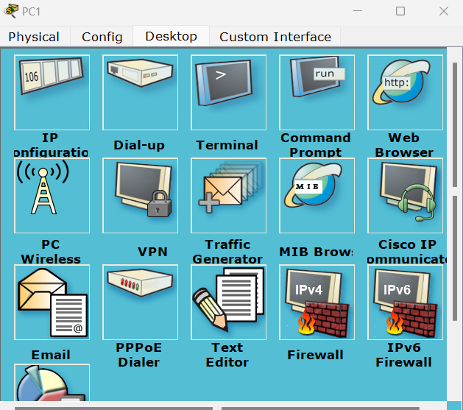

图 **7** 设置 **IP** 地址

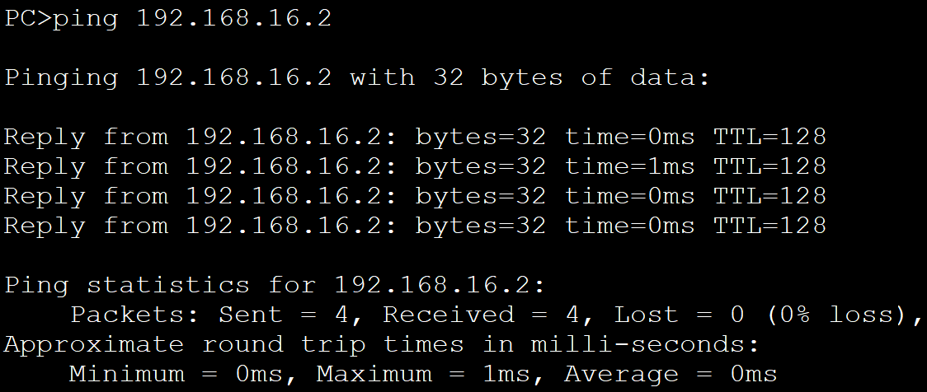

图 **8** 验证主机之间的连通性

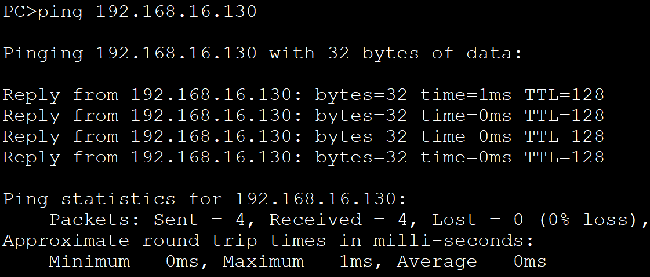

图 **9** 验证主机之间的连通性

1. 第八步：验证不同子网内的主机不可以进行通信。鼠标选择主机 **1**，选择桌面，选择命令提示符，输入”**ping 192**.**168**.**16**.**129**”，试图与主机 **3** 建立

通信。结果如图 **10** 所示。请求超时表示主机 **1**、**3** 之间不可以进行通信。这是因为我们并没有设置默认网关。

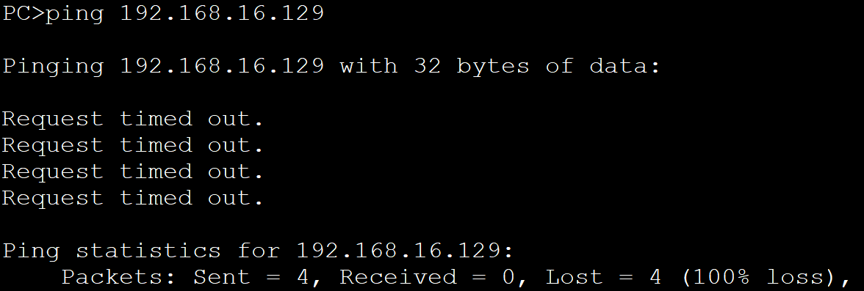

图 **10** 验证主机之间的连通性

1. 第九步：为主机设置默认网关。鼠标选择主机 **1**，选择桌面，选择 **IP** 配置 ， 在 默 认 网 关 填 入 与 其 处 于 同 一 个 子 网 的 集 线 器 的 **IP** 地址”**192**.**168**.**16**.**126**”，如图 **11** 所示。对于其他的 **4** 台主机页进行类似的设置。

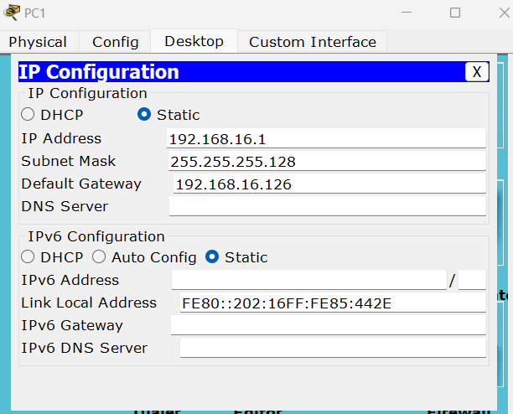

图 **11** 设置主机的默认网关

1. 第十步：验证不同子网的主机是否可以进行通信。鼠标选择主机 **1**，选择桌面，选择命令提示符，输入”**ping 192**.**168**.**16**.**129**”，试图与主机 **3** 建立连接，结果如图 **12** 所示。**4** 次请求中第一次请求为超时，而后 **3** 次请求都受到了回复。出现这种情况的原因是主机 **1** 会将 **ARP** 询问请求发往交换机，试图询问主机 **3** 的 **MAC** 地址，而交换机会将其转发至路由器，而路由器的路由转发表此时为空，于是会广播发送 **ARP** 请求报文试图询问主机 **3** 的 **MAC** 地址，直到主机 **3** 回复。这一过程耗时较长，主机 **1** 以为请求超时。而后三次的询问发往路由器时，此时路由器的路由转发表中已有记录，可以快速的转化到指定子网，无须花费时间发送 **ARP** 询问请求。于是主机 **1** 收到回复。

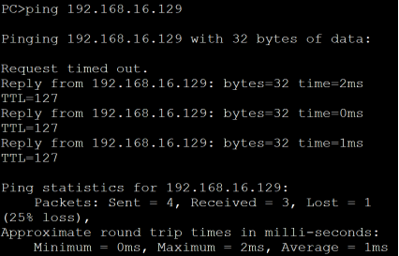

图 **12** 验证主机之间的连通性

1. 第十一步：验证主机 **1** 与主机 **5** 之间是否可以进行通信。鼠标点击主机

**1**，选择桌面，选择命令提示符，输入”**ping 192**.**168**.**16**.**198**”，试图与主机

**5** 建立通信，结果如图 **13** 所示。**3** 次通信都显示目的主机不可达。这是因为主

机 **5** 与主机 **1** 相隔了两个路由器，路由器 **1** 对与它的端口直接相邻的子网可以直接进行通信。但是对于不与它的端口直接相邻的子网，如果路由器的路由表中没有目的 **IP** 的下一跳的地址，那么路由器就不知道要如何发送，显示不可达。

鼠标切换到查看状态，点击路由器 **1**，选择查看路由表，如图 **14** 所示。结果如

图 **15** 所示。可以看到，它的路由表中确实没有 **I** 地址为”**192**.**168**.**16**.**198**”的下一跳地址。

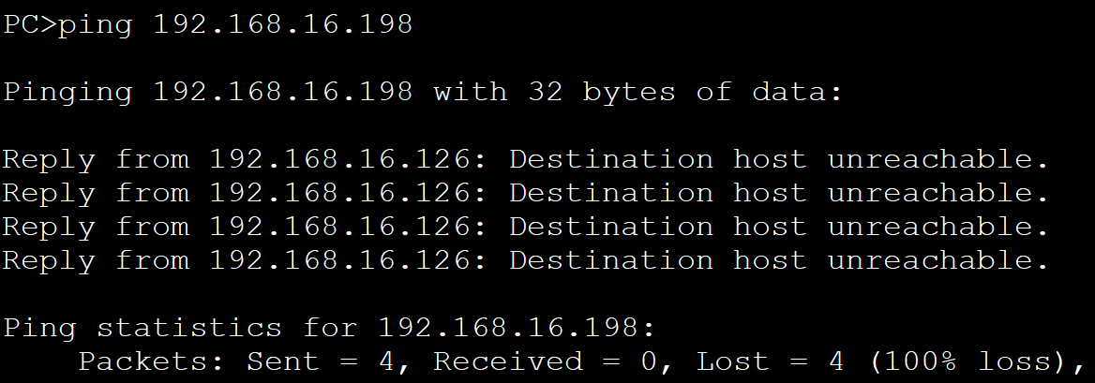

图 **13** 验证主机之间的连通性

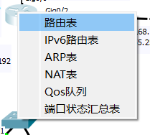

图 **14** 查看路由器端口状态

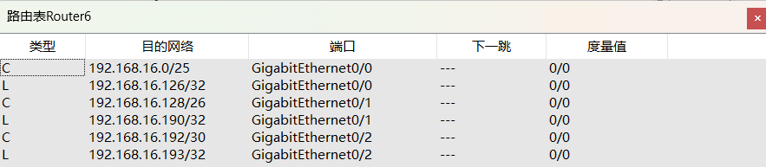

图 **15** 查看路由器端口状态

1. 第十二步：为路由器添加静态路由。鼠标选择路由器 **1**，选择配置，选择静态路由，为其添加一条静态路由记录，如图 **16** 所示。鼠标切换到查看模式，

点击路由器 **1**，选择路由表，查看静态路由是否已经在路由表中，结果如图 **17**

所示。存在记录表示添加成功。同理为路由器 **2** 添加两条静态路由，分别为：

|  |  |  |  |
| --- | --- | --- | --- |
| 目的网络 | **192**.**169**.**16**.**0** | 目的网络 | **192**.**168**.**16**.**128** |
| 子网掩码 | **255**.**255**.**255**.**128** | 子网掩码 | **255**.**255**.**255**.**192** |
| 下一跳 | **192**.**168**.**16**.**193** | 下一跳 | **192**.**168**.**16**.**193** |

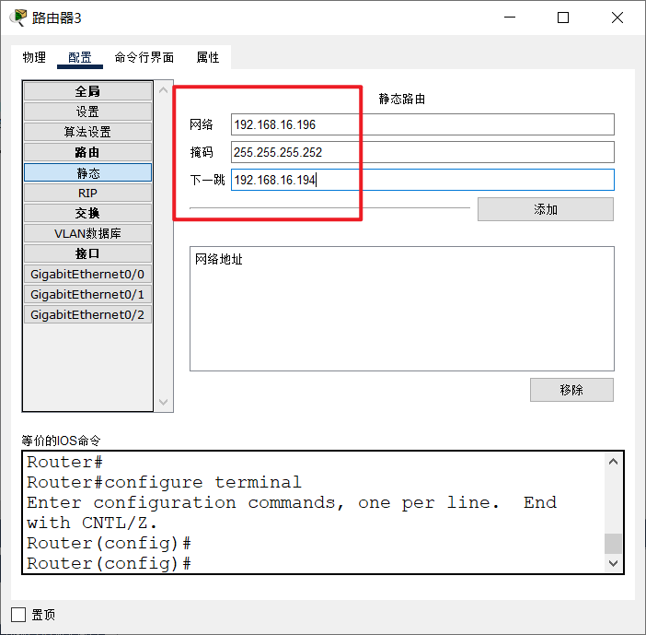

图 **16** 设置路由器的静态路由

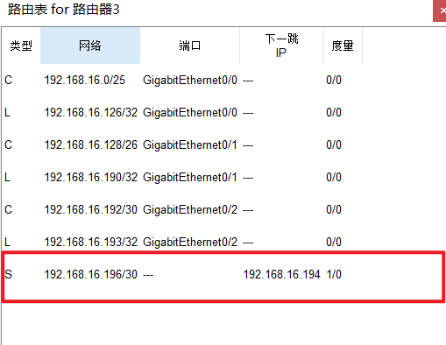

图 **17** 查看路由器的静态路由

1. 第十三步：验证不不同子网的主机是否可以进行通信。鼠标点击主机 **2**，选择桌面，选择命令提示符，输入命令”**ping 192**.**168**.**16**.**198**”，试图与主

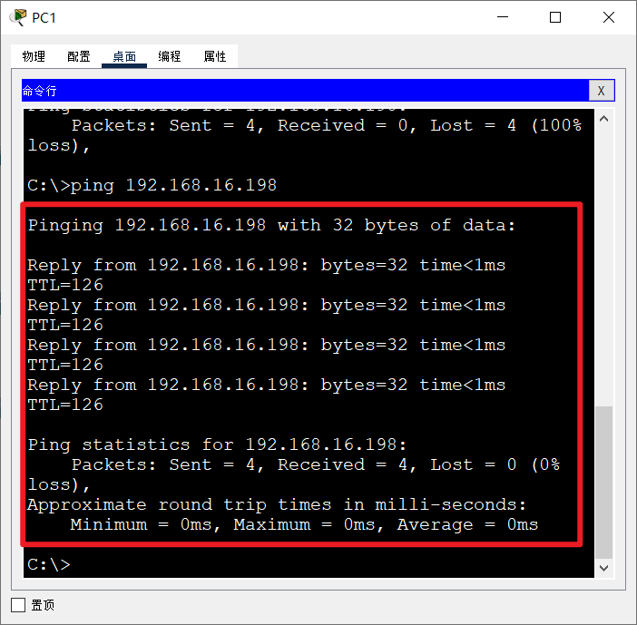机 **5** 建立连接，结果如图 **18** 所示。收到回复表示主机之间具有连通性。鼠标点击主机 **4**，选择桌面，选择命令提示符，输入命令”**ping 192**.**168**.**16**.**198**”，试图与主机 **5** 建立连接，结果如图 **19** 所示。收到回复表示主机之间具有连通性。

图 **18** 查看路由器端口状态

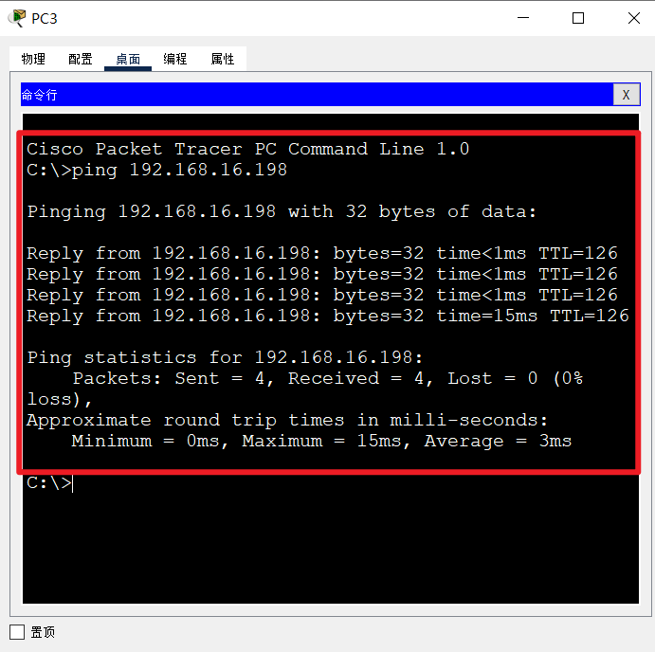

图 **19** 查看路由器端口状态

1. 第十四步：使用路由聚合。将路由器 **2** 中的静态路由删除。如图 **20** 所示。

为了验证静态路由确实删除，打开主机 **1** 的命令提示符，输入”**ping**

**192**.**168**.**16**.**198**”，结果如图 **21** 所示。请求超时代表主机之间无法进行通信，说明静态路由确实已经删除。鼠标点击路由器 **2**，选择配置，添加静态路由，如图 **22** 所示。

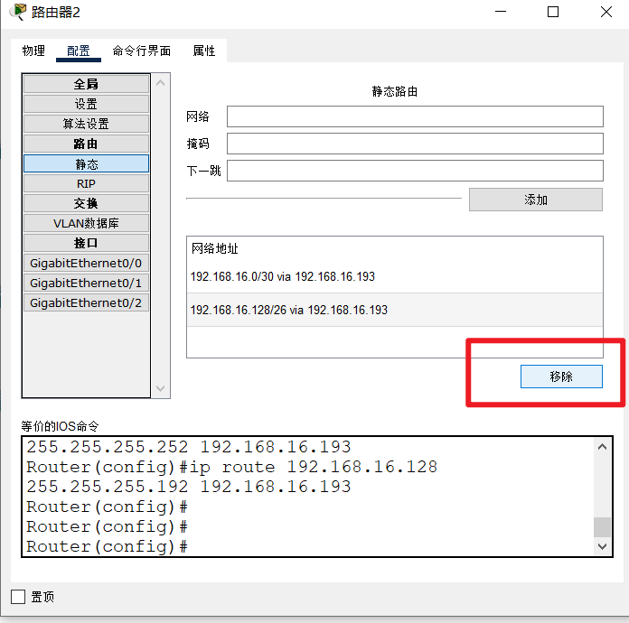

图 **20** 移除路由器的静态路由

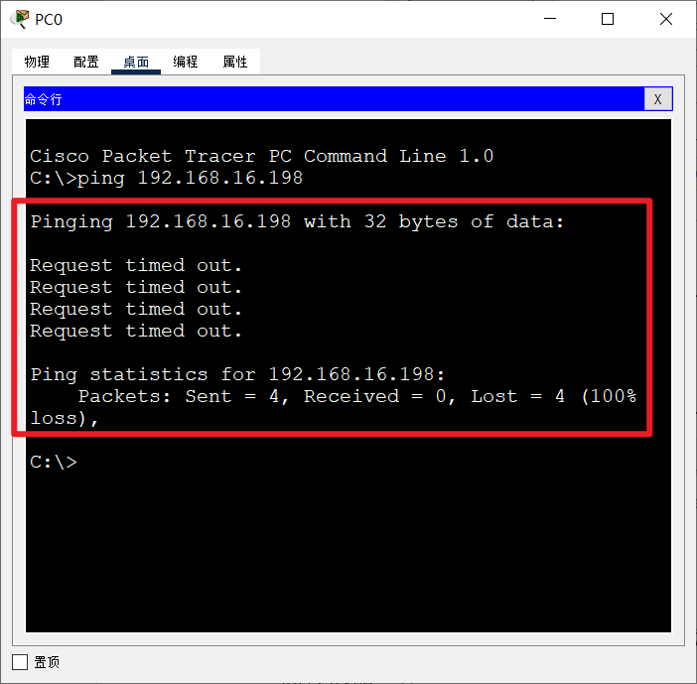

图 **21** 查看路由器端口状态

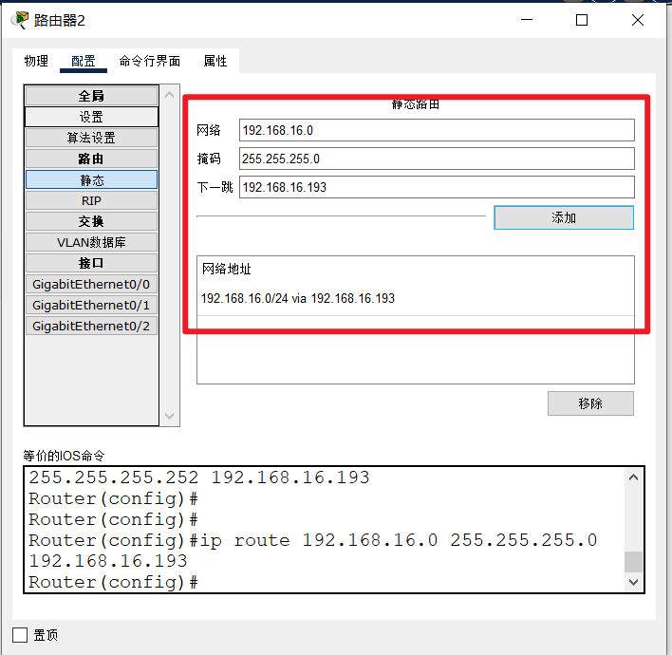

图 **22** 设置路由聚合

1. 第十五步：验证主机之间的连通性。鼠标点击主机 **1**，选择桌面，选择命令提示符，输入命令”**ping 192**.**168**.**16**.**198**”，试图与主机 **5** 建立连接，结果如图 **23** 所示。收到回复表示主机之间通信正常，表示路由聚合成功。鼠标点击主机 **5**，选择桌面，选择命令提示符，输入命令”**ping 192**.**168**.**16**.**130**”，

试图与主机 **4** 建立连接，结果如图 **24** 所示。收到回复表示主机之间通信正常，表示路由聚合成功。

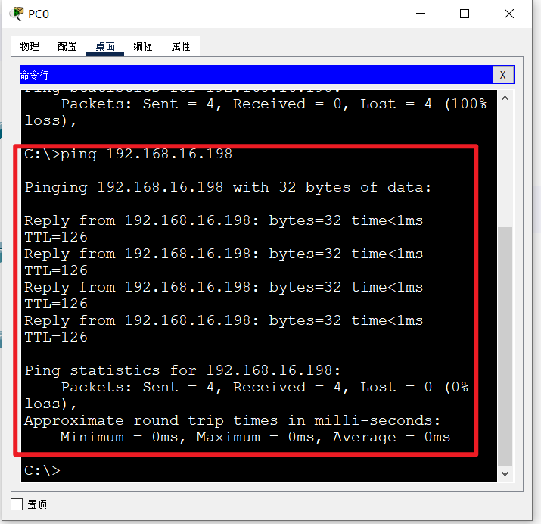

图 **23** 查看路由器端口状态

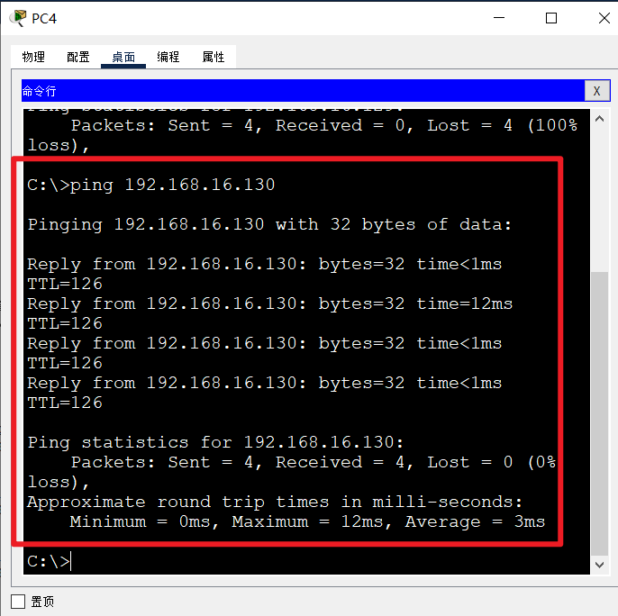

图 **24** 查看路由器端口状态

**四、实验体会**

**1** 配置超网有助于提升整个网络性能，加快主机之间通信的速度。

1. 超网的优点是可以充分利用 C 类网络空间资源
2. 在多数情况下，使用超网地址分配乐意使分配的网络空间与实际所需的结点数量相匹配，因而提高了地址空间的利用率